Промежуточная аттестация 2023-20024 учебный год
Демонстрационный вариант работы по географии 8 класс
Часть 1
1. Площадь России равна:а) 17,1 млн. км² б) 22,4 млн. км². в) 17,8 млн. км² г) 17,4 млн. км²
2. Крайняя северная материковая точка России:а) мыс Дежнева б) мыс Флигели в) мыс Челюскин г) о. Ратманова
3. Россия пересекается:а) экватором б) северным тропиком в) северным полярным кругом г) Южным тропиком
4. Самая длинная граница России с государством:а) Монголия б) Китай в) Казахстан г) Украина
5. Какие процессы влияют на формирование рельефа России?
а) внутренние б) внешние в) эндогенные
г) экзогенные д) все ответы верны е) нет верного ответа
6. Самая длинная цепь гор России а) Сихотэ-Алинь б) Алтай в) горы Бырранга д) Урал е) Кавказ
7. Выберите из списка самую большую равнины Россииа) Прикаспийская б) Восточно-Европейскаяг) Колымская д) Западно-Сибирская
8. Самая высокая вершина Уральских гора) г. Белуха б) г. Конжаковский Камень в) г. Ямантау г) г. Народная
9. Какой из перечисленных факторов не является климатообразующим?
а) географическая широта б) циркуляция воздушных масс в) рельеф г) состав горных пород
10. Определите, какой из названных коэффициентов является климатическим показателем:
а) коэффициент увлажнения б) коэффициент теплопроводности в) коэффициент сопротивления г) коэффициент вязкости
11. Что такое суммарная радиация?
а) общая радиация всех АЭС территории б) общее количество солнечной энергии, достигающее поверхности Земли
в) накопленная радиация в местах хранения отработанного ядерного топлива г) величина проникающей радиации при ядерном взрыве
12. Какая поверхность больше других поглощает солнечную радиацию?
а) снег б) лес в) песок г) чернозем
13.Внезапный подъём уровня воды в реке – это:а) половодье б) паводок в) наводнение
14.Замкнутая котловина, заполненная водой- это: а) болото б) ручей в) озеро
14. Самыми глубокими бывают озёра происхождения: а) тектонического б) ледникового в) старицы
15.Самую большую площадь болот занимают:а) в Центральной России б) в Западной Сибири в) на Дальнем Востоке
16. К материнской породе примыкает почвенный горизонта).гумусовый б). вымывания в).вмывания
17. Главное свойство почвы этоа) влажность б) температура в) плодородие
18. В условиях холодного климата с сильным переувлажнением формируются почвы
а) подзолистые б) каштановые в) серые лесные г)тундрово-глеевые
19. Самые плодородные почвы Россииа) дерново-подзолистые б) чернозёмы в) бурые г) каштановые
20. Самая большая по площади природная зона России:
а) степь б) тайга в) смешанные и широколиственные леса г) тундра
21. Переходными природными зонами на территории России являются:а) тундра б) лесостепь в) смешанные лесаг) муссонные леса
22. Зона арктических пустынь расположена на островах:а) Командорские б) Новосибирские в) Сахалин г) Шантарские
23. Зона степей в России встречается:а) в Заволжье б) в Приморье в) в Подмосковье г) на Камчатке
24. Главный фактор в формировании плодородия почва) климат б) рельеф в)тип растительности г)время
В1 установите соответствие между названием гор и их вершинами:
1Алтай 2Урал 3Кавказ 4 Восточный Саян 5 Хребет Черского А)Мунку Сардык Б) Белуха В) Победа Г) Народная Д) Эльбрус
В2. Установите соответствие:
Циклон Антициклон
А) повышенное атмосферное давление в центре Б) воздух перемещается от центра к периферии
В) низкое давление в центре Г) воздух перемещается от периферии к центру
Д) зимой приносит ясную морозную погоду Е) зимой приносит оттепели и снегопад
В3Какой из перечисленных городов, показанных на карте, находится в зоне действия циклона?
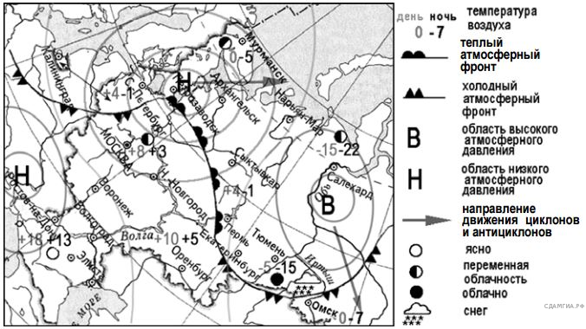

1) Екатеринбург 2) Тюмень
3) Архангельск 4) Омск

В.4 Изучите данные таблицы «Гидрографические характеристики реки Вилюй» и заполните пропуски в описании реки.
Таблица «Гидрографические характеристики реки Вилюй»
Исток | Вилюйское плато
Устье | Река Лена
Высота истока, м | 520
Высота устья, м | 54
Длина, км | 2650
Тип реки по характеру течения | быстрая, горная
Тип питания | Смешанное с преобладанием снегового
Режим реки | Скована льдом;  … на конец мая — июнь.

Вилюй — река в Восточной Сибири, левый приток реки Лены, самый длинный из всех её притоков. Длина Вилюя составляет ________ и превышает длину крупного правого притока Лены — Алдана на 377 км. Вилюй берёт начало на _________ в восточной части Среднесибирского плоскогорья на высоте ______ над уровнем моря. В верхнем и среднем течении, где долина реки напоминает каньон, течение у реки _______________ . Здесь построена Вилюйская ГЭС. В нижнем течении, на территории Центрально-Якутской низменности, берега реки представляют собой широкую заболоченную пойму с множеством небольших озёр и островов. Абсолютная высота территории, где Вилюй впадает в __________, составляет _______. Бассейн реки расположен в зоне многолетней мерзлоты. Климат здесь резко континентальный с сильными морозами. С октября по май река ________. Половодье приходится _____________________. Питание Вилюя, как и большинства рек России, ________________________.

В5Во время экскурсии учащиеся сделали схематическую зарисовку залегания горных пород на обрыве у берега реки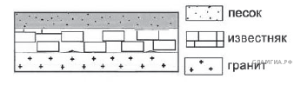.
Расположите показанные на рисунке слои горных пород в порядке увеличения их возраста (от самого молодого до самого старого). Запишите в ответ получившуюся последовательность букв. A) гранит Б) известняк B) песок
С1. Почему Енисей - самая полноводная река России, несмотря на то, что осадков в бассейне Енисея выпадает. меньше, чем в Бассейне Печоры, Сев. Двины, Оби?
Назови не менее двух причин.
С2.Определите регион России по его описанию.
Этот регион занимает почти 1/6 часть России. он протянулся вдоль побережья Тихого океана и его морей. Северные районы лежат за Полярным кругом, а южные- на широте Средиземноморья. Территория состоит из материковой, полуостровной и островной частей. Для региона характерны частые землетрясения, бывают извержения вулканов, с ними связаны цунами.

